

МИНИСТЕРСТВО НАУКИ И ВЫСШЕГО ОБРАЗОВАНИЯ РОССИЙСКОЙ ФЕДЕРАЦИИ

Федеральное государственное автономное образовательное учреждение высшего образования

**«Дальневосточный федеральный университет»**

(ДВФУ)

|  |
| --- |
| **ИНСТИТУТ МАТЕМАТИКИ И КОМПЬЮТЕРНЫХ ТЕХНОЛОГИЙ**  **Департамент информационных и компьютерных систем** |

Туровец Владислав Юрьевич

**Моделирование системы обработки информации**

**КУРСОВАЯ РАБОТА**

|  |
| --- |
| Студент гр. Б9121-09.03.03пиэ |
| ___________________ |
| (подпись) |
| Руководитель: доцент  ______________ Г.Л. Берёзкина |
|  |
| Регистрационный № ________  ___________ ___________________  подпись И.О.Фамилия  « _____» ___________________ 20 г. | Оценка _________________________  ____________ ___________________  подпись И.О.Фамилия  «_____» __________________ 2023 г. |

г. Владивосток

2024

**Задание**

На курсовую работу по дисциплине

**«Системный анализ и моделирование систем»**

Студенту гр. Б9121-0.9.03.03пиэ

Туровец Владислав Юрьевич

Руководитель

Березкина Галина Леонидовна

**Тема курсовой работы**

Исследование на имитационной модели вычислительного центра.

**Техническое задание**

1. Ознакомиться с рекомендуемой литературой. Дать аналитический обзор моделирования системы.

2. Теоретический материал: На вычислительном центре в обработку принимаются три класса заданий А, В и С. Исходя ни наличия оперативной памяти ЭВМ задания классов А и В могут решаться одновременно, а задания класса С монополизируют ЭВМ, Задания класса А поступают через 20 ± 5 мин, класса В — через 20 ± 10 мин и класса С — через 30 ± 10 мин и требуют для выполнения: класс А - 20 + 5 мин, класс В — 21 ± 3 мин и класс С - 28 ± 5 мин. Задачи класса С загружаются в ЭВМ, если она полностью свободна. Задачи классов А и В могут до загружаться к решающейся задаче.

3. Исходные данные: средний интервал поступления задание распределен по заданному закону распределению; длительность обслуживания распределена по нормального распределению.

4. Имитационный эксперимент: смоделировать работу ЭBM за 80 ч. Определить се нагрузку.

5. Отчётный материал курсовой работы:

а) пояснительная записка;

б) графический материал;

в) таблица характеристик процесса обслуживания;

г) график зависимости критерия эффективности от интервала поступления.

6. Рекомендуемая литература:

1. Лычкина, Н.Н. Имитационное моделирование экономических процессов: Учеб. пособие.– М.: ИНФРА-М, 2014.–254 с. (Высшее образование). URL: http://znanium.com/catalog/product/429005
2. Советов, Б.Я. Моделирование систем. Практикум: учебное пособие для бакалавров / Б. Я. Советов, С. А. Яковлев. –4-е изд., перераб. и доп. – М: Изд-во Юрайт, 2012. – 295 с.
3. Васильев, А. И. Имитационное моделирование систем с использованием GPSS World [Электронный ресурс] : учебное электронное издание : учебное пособие / А. И. Васильев ; Дальневосточный федеральный университет – Владивосток: Изд-во Дальневосточного федерального университета, 2018 – 108 с. –

URL: https://elib.dvfu.ru/vital/access/manager/Repository/vtls:000849267

Задание выдано «21 сентября 2023 года»

Руководитель_______________/Березкина Г.Л./

(подпись)

**Содержание**

Введение 5

Задание 6

1 Построение структурной схемы и ее формализация 7

1.1 Цель моделирования 7

1.2 Схемы структурной модели 7

2 Машинная реализация модели 8

2.1 Блок-схема модели в терминах GPSS 8

2.2 Объекты в GPSS WORLD 9

2.3 Код программы 9

2.3 Результаты моделирования 10

2.4 Дисперсионный анализ 12

2.5 Отсеивающий эксперимент 24

2.6 Оптимизирующий эксперимент 26

3 Оценка полученных результатов 28

Вывод 31

Список использованной литературы 32

Введение

Целью данной курсовой работы является получение практических навыков по созданию имитационных моделей систем массового обслуживания (СМО) с помощью языка имитационного моделирования GPSS/PC. В качестве средства программной реализации модели применен язык GPSS (General Purpose System Simulator).

Пакет моделирования дискретных систем (ПДМС) построен в предположении, что моделью сложной дискретной системы является описание ее элементов и логических правил их взаимодействия в процессе функционирования моделируемой системы. Каждый блок ПДМС имеет свой графический аналог, с помощью которых отображается пространственная конструкция модели, упрощая дальнейшую линеаризацию программы модели. Основой ПДМС являются программы, описывающие функционирование набора объектов для обеспечения заданных программистом маршрутов продвижения динамических объектов, называемых далее транзактами (сообщениями); планирования событий, происходящих в модели, путем регистрации времени наступления каждого события и выполнение их в нарастающей временной последовательности; регистрация статической информации о функционировании модели; продвижения модельного времени в процессе моделирования системы. В ПДМС имеется два основных типа объектов: транзакты и блоки, относящиеся соответственно к динамической и операционной категориям. Практически все изменения состояний модели системы происходят в результате входа транзактов в блоки и выполнения блоками своих функций.

В данной работе требуется с помощью пакета моделирования систем GPSS/PC исследовать модель заданной СМО.

Задание

На вычислительном центре в обработку принимаются три класса заданий А, В и С. Исходя ни наличия оперативной памяти ЭВМ задания классов А и В могут решаться одновременно, а задания класса С монополизируют ЭВМ, Задания класса А поступают через 20 ± 5 мин, класса В — через 20 ± 10 мин и класса С — через 30 ± 10 мин и требуют для выполнения: класс А - 20 + 5 мин, класс В — 21 ± 3 мин и класс С - 28 ± 5 мин. Задачи класса С загружаются в ЭВМ, если она полностью свободна. Задачи классов А и В могут до загружаться к решающейся задаче.

Смоделировать работу ЭBM за 80 ч. Определить се нагрузку.

1 Построение структурной схемы и ее формализация

* 1. Цель моделирования

Cмоделировать работу ЭBM за 80 ч. Определить се нагрузку.

* 1. Схемы структурной модели

На рисунке 1–2 представлены схемы структурной модели, которые показывают работу системы обработки информации:

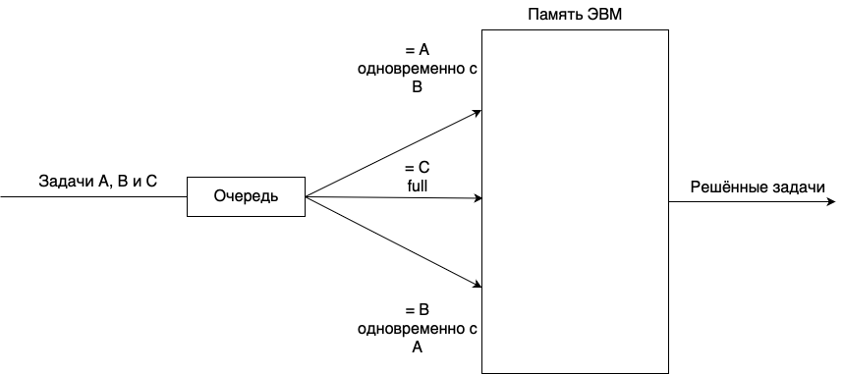

Рисунок 1 – Структурная схема процесса функционирования СЦ

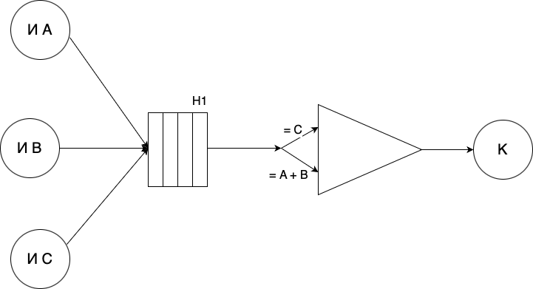

Рисунок 2 – Структурная схема модели процесса функционирования СЦ в символике Q-схем

2 Машинная реализация модели

2.1 Блок-схема модели в терминах GPSS

На рисунке 3 представлена блох-схема в терминах GPSS.

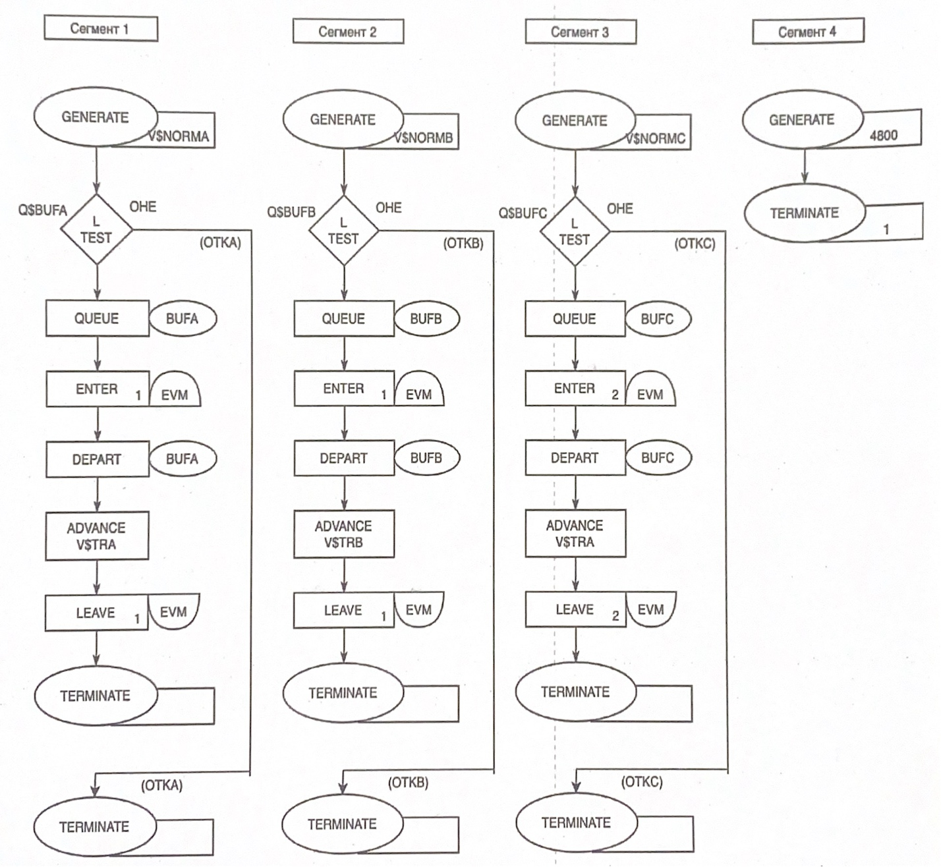

Рисунок 3 – Блок-схема модели

## 2.2 Объекты в GPSS WORLD

В таблице 1 «Таблица соответствий модели» представлено описание всех объектов системы.

Таблица 1 – Таблица соответствий модели

|  |  |
| --- | --- |
| Объект GPSS | Объект реальной системы |
| **Переменные:**  NORMA  NORMB  NORMC  TRA  TRB  TRC  OHE  TAUA  TAUB  TAUC  TEMP | Интервал поступления заданий класса A  Интервал поступления заданий класса B  Интервал поступления заданий класса C  Время выполнения класса A  Время выполнения класса B  Время выполнения класса C  Длина очереди  Среднее время поступления задания A  Среднее время поступления задания B  Среднее время поступления задания C  Коэффициент для интервалов |
| **Очередь:**  BUFA  BUFB  BUFC | Очередь заданий класса A  Очередь заданий класса B  Очередь заданий класса C |
| **Устройства:**  EVM | Двухканальное устройство |
| Сохраняемые переменные:  KRIT | Критерий эффективности |

## 2.3 Код программы

Ниже приведен код программы. Для написания программы использовались язык GPSS и программа GPSS World.

EVM STORAGE 2

TAUA EQU 20

TAUB EQU 20

TAUC EQU 30

TEMP EQU 0.7

OHE EQU 10

NORMA VARIABLE TEMP#GAMMA(1,0,TAUA/3,3)

NORMB VARIABLE TEMP#GAMMA(1,0,TAUB/3,3)

NORMC VARIABLE TEMP#GAMMA(1,0,TAUC/3,3)

TRA VARIABLE UNIFORM(1,15,25)

TRB VARIABLE UNIFORM(1,18,24)

TRC VARIABLE UNIFORM(1,23,33)

KRIT VARIABLE 2#(N$OBRA+N$OBRB)+2.5#N$OBRC-1#N$OTKA-1#OTKB-2#N$OTKC-2#(1000-SR$EVM)

GENERATE V$NORMA

TEST L Q$BUFA,OHE,OTKA

QUEUE BUFA

ENTER EVM,1

DEPART BUFA

ADVANCE V$TRA

LEAVE EVM,1

OBRA TERMINATE

OTKA TERMINATE

GENERATE V$NORMB

TEST L Q$BUFB,OHE,OTKB

QUEUE BUFB

ENTER EVM,1

DEPART BUFB

ADVANCE V$TRB

LEAVE EVM,1

OBRB TERMINATE

OTKB TERMINATE

GENERATE V$NORMC

TEST L Q$BUFC,OHE,OTKC

QUEUE BUFC

ENTER EVM,2

DEPART BUFC

ADVANCE V$TRC

LEAVE EVM,2

OBRC TERMINATE

OTKC TERMINATE

GENERATE 4800

SAVEVALUE KR,V$KRIT

TERMINATE 1

; START 1

2.3 Результаты моделирования

Ниже приведен результат прогона программы:

GPSS World Simulation Report - Untitled Model 1.8.1

Tuesday, January 23, 2024 05:18:13

START TIME END TIME BLOCKS FACILITIES STORAGES

0.000 4800.000 30 0 1

NAME VALUE

BUFA 10015.000

BUFB 10013.000

BUFC 10014.000

EVM 10000.000

KR 10016.000

KRIT 10012.000

NORMA 10006.000

NORMB 10007.000

NORMC 10008.000

OBRA 8.000

OBRB 17.000

OBRC 26.000

OHE 10.000

OTKA 9.000

OTKB 18.000

OTKC 27.000

TAUA 20.000

TAUB 20.000

TAUC 30.000

TEMP 0.700

TRA 10009.000

TRB 10010.000

TRC 10011.000

LABEL LOC BLOCK TYPE ENTRY COUNT CURRENT COUNT RETRY

1 GENERATE 346 0 0

2 TEST 346 0 0

3 QUEUE 243 10 0

4 ENTER 233 0 0

5 DEPART 233 0 0

6 ADVANCE 233 0 0

7 LEAVE 233 0 0

OBRA 8 TERMINATE 233 0 0

OTKA 9 TERMINATE 103 0 0

10 GENERATE 335 0 0

11 TEST 335 0 0

12 QUEUE 240 7 0

13 ENTER 233 0 0

14 DEPART 233 0 0

15 ADVANCE 233 2 0

16 LEAVE 231 0 0

OBRB 17 TERMINATE 231 0 0

OTKB 18 TERMINATE 95 0 0

19 GENERATE 238 0 0

20 TEST 238 0 0

21 QUEUE 10 10 0

22 ENTER 0 0 0

23 DEPART 0 0 0

24 ADVANCE 0 0 0

25 LEAVE 0 0 0

OBRC 26 TERMINATE 0 0 0

OTKC 27 TERMINATE 228 0 0

28 GENERATE 1 0 0

29 SAVEVALUE 1 0 0

30 TERMINATE 1 0 0

QUEUE MAX CONT. ENTRY ENTRY(0) AVE.CONT. AVE.TIME AVE.(-0) RETRY

BUFB 10 7 240 2 8.706 174.116 175.580 0

BUFC 10 10 10 0 9.803 4705.447 4705.447 0

BUFA 10 10 243 1 8.763 173.096 173.811 0

STORAGE CAP. REM. MIN. MAX. ENTRIES AVL. AVE.C. UTIL. RETRY DELAY

EVM 2 0 0 2 466 1 1.989 0.995 0 27

SAVEVALUE RETRY VALUE

KR 0 340.487

FEC XN PRI BDT ASSEM CURRENT NEXT PARAMETER VALUE

920 0 4800.466 920 0 10

923 0 4806.899 923 0 1

874 0 4812.869 874 15 16

880 0 4816.256 880 15 16

922 0 4840.986 922 0 19

924 0 9600.000 924 0 28

2.4 Дисперсионный анализ

Для проведения дисперсионного анализа модели каждый фактор нужно исследовать на трех уровнях по 4 реплики.

Ниже представлен текстовый файл для параметра TAUA и результаты моделирования по этому параметру:

TAUA = 20, 40, 60

Содержимое файла test1.txt:

RES MATRIX ,3,4

TAUA EQU 20

UROVEN EQU 1

RMULT 411

START 1,NP

MSAVEVALUE RES,1,1,V$KRIT

CLEAR OFF

SAVEVALUE TIM,0

RMULT 421

START 1,NP

MSAVEVALUE RES,1,2,V$KRIT

CLEAR OFF

SAVEVALUE TIM,0

RMULT 431

START 1,NP

MSAVEVALUE RES,1,3,V$KRIT

CLEAR OFF

SAVEVALUE TIM,0

RMULT 441

START 1,NP

MSAVEVALUE RES,1,4,V$KRIT

CLEAR OFF

SAVEVALUE TIM,0

TAUA EQU 40

UROVEN EQU 2

RMULT 411

START 1,NP

MSAVEVALUE RES,2,1,V$KRIT

CLEAR OFF

SAVEVALUE TIM,0

RMULT 421

START 1,NP

MSAVEVALUE RES,2,2,V$KRIT

CLEAR OFF

SAVEVALUE TIM,0

RMULT 431

START 1,NP

MSAVEVALUE RES,2,3,V$KRIT

CLEAR OFF

SAVEVALUE TIM,0

RMULT 441

START 1,NP

MSAVEVALUE RES,2,4,V$KRIT

CLEAR OFF

SAVEVALUE TIM,0

TAUA EQU 60

UROVEN EQU 3

RMULT 411

START 1,NP

MSAVEVALUE RES,3,1,V$KRIT

CLEAR OFF

SAVEVALUE TIM,0

RMULT 421

START 1,NP

MSAVEVALUE RES,3,2,V$KRIT

CLEAR OFF

SAVEVALUE TIM,0

RMULT 431

START 1,NP

MSAVEVALUE RES,3,3,V$KRIT

CLEAR OFF

SAVEVALUE TIM,0

RMULT 441

START 1,NP

MSAVEVALUE RES,3,4,V$KRIT

Результаты моделирования (ANOVA) представлены на рисунке 4. Фактический критерий Фишера больше табличного, поэтому фактор будет статистически значим.

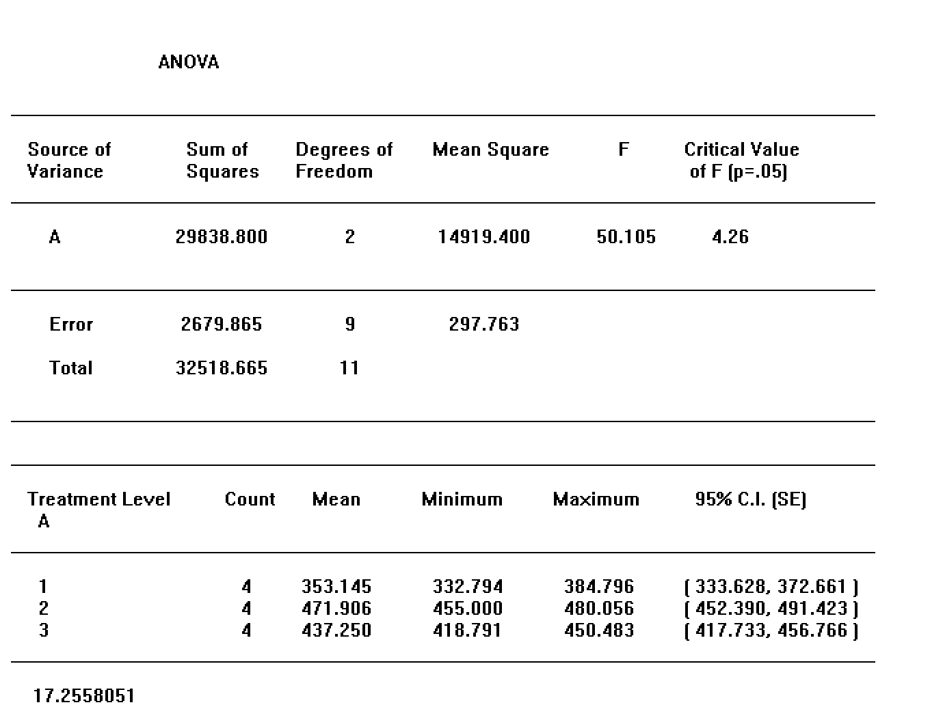

Рисунок 4 – Результаты моделирования (ANOVA)

Для дисперсионного анализа построена матрица результатов, приведенная на рисунке 5–6.

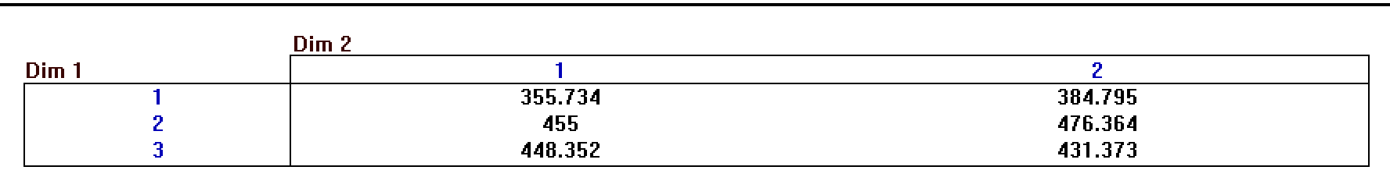

Рисунок 5 – Результаты дисперсионного анализа (1)

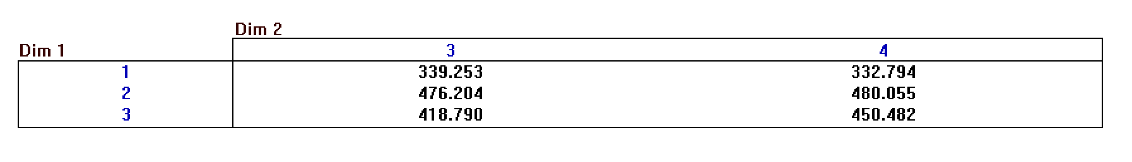

Рисунок 6 – Результаты дисперсионного анализа (2)

По результатам таблицы ANOVA видно, что параметр TAUA является очень важным, так как его F-статистика намного превышает Fкр (50.105 > 4.26).

Ниже представлен текстовый файл для параметра TAUB и результаты моделирования по этому параметру:

TAUB = 20, 40, 60

Содержимое файла test2.txt:

RES MATRIX ,3,4

TAUB EQU 20

UROVEN EQU 1

RMULT 411

START 1,NP

MSAVEVALUE RES,1,1,V$KRIT

CLEAR OFF

SAVEVALUE TIM,0

RMULT 421

START 1,NP

MSAVEVALUE RES,1,2,V$KRIT

CLEAR OFF

SAVEVALUE TIM,0

RMULT 431

START 1,NP

MSAVEVALUE RES,1,3,V$KRIT

CLEAR OFF

SAVEVALUE TIM,0

RMULT 441

START 1,NP

MSAVEVALUE RES,1,4,V$KRIT

CLEAR OFF

SAVEVALUE TIM,0

TAUB EQU 40

UROVEN EQU 2

RMULT 411

START 1,NP

MSAVEVALUE RES,2,1,V$KRIT

CLEAR OFF

SAVEVALUE TIM,0

RMULT 421

START 1,NP

MSAVEVALUE RES,2,2,V$KRIT

CLEAR OFF

SAVEVALUE TIM,0

RMULT 431

START 1,NP

MSAVEVALUE RES,2,3,V$KRIT

CLEAR OFF

SAVEVALUE TIM,0

RMULT 441

START 1,NP

MSAVEVALUE RES,2,4,V$KRIT

CLEAR OFF

SAVEVALUE TIM,0

TAUB EQU 60

UROVEN EQU 3

RMULT 411

START 1,NP

MSAVEVALUE RES,3,1,V$KRIT

CLEAR OFF

SAVEVALUE TIM,0

RMULT 421

START 1,NP

MSAVEVALUE RES,3,2,V$KRIT

CLEAR OFF

SAVEVALUE TIM,0

RMULT 431

START 1,NP

MSAVEVALUE RES,3,3,V$KRIT

CLEAR OFF

SAVEVALUE TIM,0

RMULT 441

START 1,NP

MSAVEVALUE RES,3,4,V$KRIT

Результаты моделирования (ANOVA) представлены на рисунке 7. Фактический критерий Фишера больше табличного, поэтому фактор будет статистически значим.

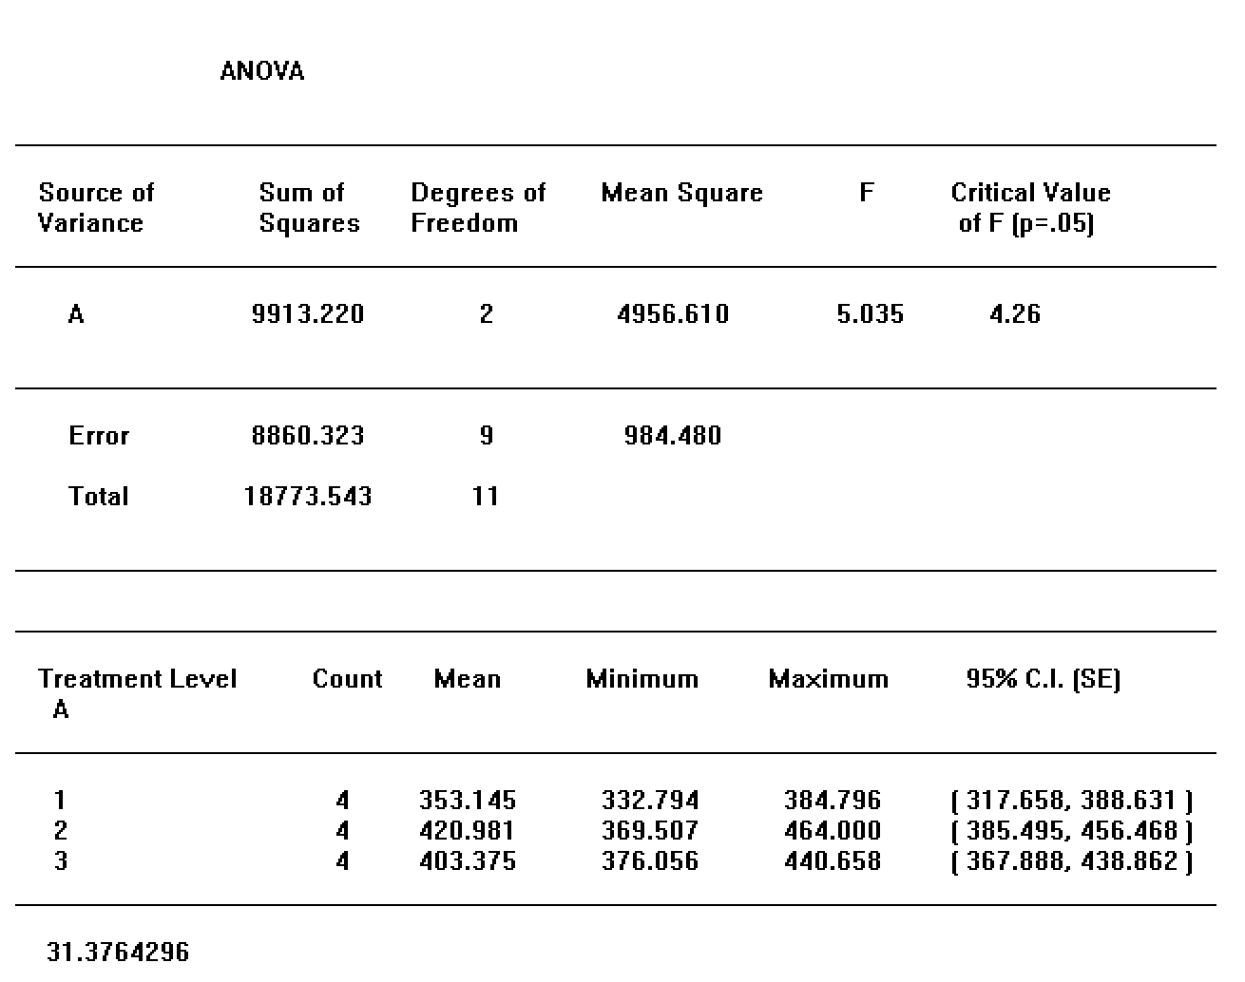

Рисунок 7 – Результаты моделирования (ANOVA)

Для дисперсионного анализа построена матрица результатов, приведенная на рисунке 8–9.

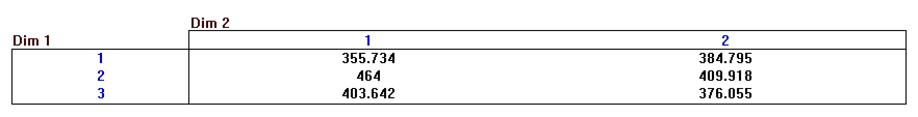

Рисунок 8 – Результаты дисперсионного анализа (1)

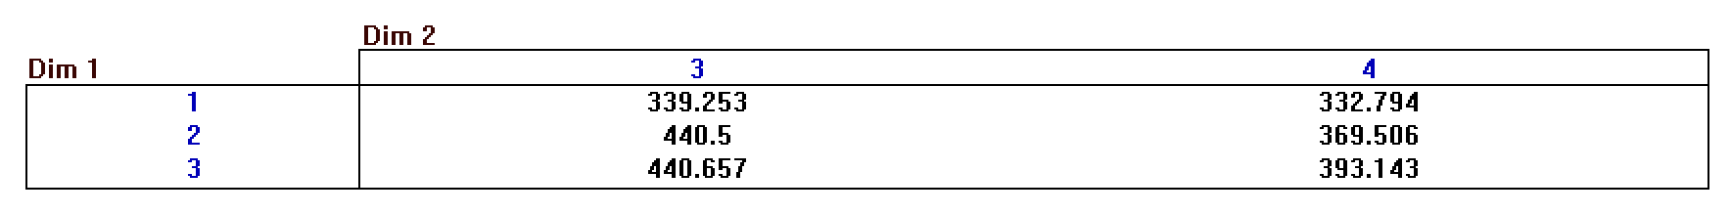

Рисунок 9 – Результаты дисперсионного анализа (2)

По результатам таблицы ANOVA видно, что параметр TAUB является важным, так как его F-статистика превышает Fкр (5.035 > 4.26).

Ниже представлен текстовый файл для параметра TAUC и результаты моделирования по этому параметру:

TAUC = 30, 60, 90

Содержимое файла test3.txt:

RES MATRIX ,3,4

TAUC EQU 30

UROVEN EQU 1

RMULT 411

START 1,NP

MSAVEVALUE RES,1,1,V$KRIT

CLEAR OFF

SAVEVALUE TIM,0

RMULT 421

START 1,NP

MSAVEVALUE RES,1,2,V$KRIT

CLEAR OFF

SAVEVALUE TIM,0

RMULT 431

START 1,NP

MSAVEVALUE RES,1,3,V$KRIT

CLEAR OFF

SAVEVALUE TIM,0

RMULT 441

START 1,NP

MSAVEVALUE RES,1,4,V$KRIT

CLEAR OFF

SAVEVALUE TIM,0

TAUC EQU 60

UROVEN EQU 2

RMULT 411

START 1,NP

MSAVEVALUE RES,2,1,V$KRIT

CLEAR OFF

SAVEVALUE TIM,0

RMULT 421

START 1,NP

MSAVEVALUE RES,2,2,V$KRIT

CLEAR OFF

SAVEVALUE TIM,0

RMULT 431

START 1,NP

MSAVEVALUE RES,2,3,V$KRIT

CLEAR OFF

SAVEVALUE TIM,0

RMULT 441

START 1,NP

MSAVEVALUE RES,2,4,V$KRIT

CLEAR OFF

SAVEVALUE TIM,0

TAUC EQU 90

UROVEN EQU 3

RMULT 411

START 1,NP

MSAVEVALUE RES,3,1,V$KRIT

CLEAR OFF

SAVEVALUE TIM,0

RMULT 421

START 1,NP

MSAVEVALUE RES,3,2,V$KRIT

CLEAR OFF

SAVEVALUE TIM,0

RMULT 431

START 1,NP

MSAVEVALUE RES,3,3,V$KRIT

CLEAR OFF

SAVEVALUE TIM,0

RMULT 441

START 1,NP

MSAVEVALUE RES,3,4,V$KRIT

Результаты моделирования (ANOVA) представлены на рисунке 10. Фактический критерий Фишера значительно больше табличного, поэтому фактор будет статистически очень значим.

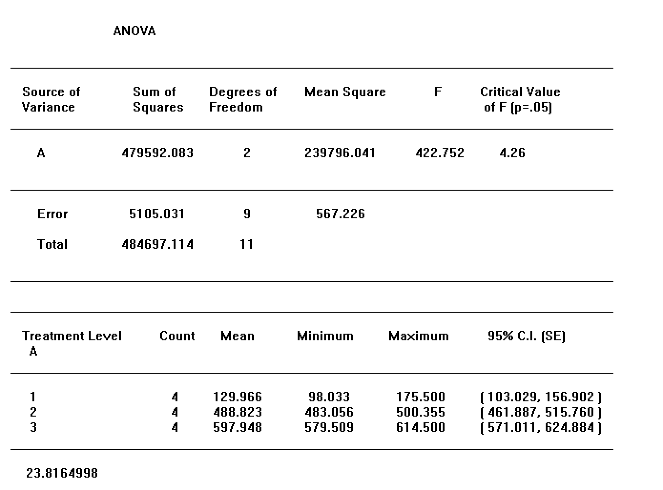

Рисунок 10 – Результаты моделирования (ANOVA)

Для дисперсионного анализа построена матрица результатов, приведенная на рисунке 11–12.

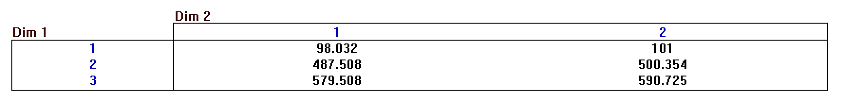

Рисунок 11 – Результаты дисперсионного анализа (1)

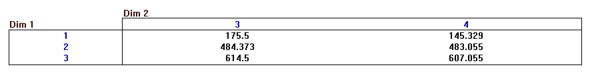

Рисунок 12 – Результаты дисперсионного анализа (2)

По результатам таблицы ANOVA видно, что параметр TAUC является очень важным, так как его F-статистика значительно больше Fкр (422.752 < 4.26).

Ниже представлен текстовый файл для параметра OHE и результаты моделирования по этому параметру:

OHE = 10, 20, 30

Содержимое файла test4.txt:

RES MATRIX ,3,4

OHE EQU 10

UROVEN EQU 1

RMULT 411

START 1,NP

MSAVEVALUE RES,1,1,V$KRIT

CLEAR OFF

SAVEVALUE TIM,0

RMULT 421

START 1,NP

MSAVEVALUE RES,1,2,V$KRIT

CLEAR OFF

SAVEVALUE TIM,0

RMULT 431

START 1,NP

MSAVEVALUE RES,1,3,V$KRIT

CLEAR OFF

SAVEVALUE TIM,0

RMULT 441

START 1,NP

MSAVEVALUE RES,1,4,V$KRIT

CLEAR OFF

SAVEVALUE TIM,0

OHE EQU 20

UROVEN EQU 2

RMULT 411

START 1,NP

MSAVEVALUE RES,2,1,V$KRIT

CLEAR OFF

SAVEVALUE TIM,0

RMULT 421

START 1,NP

MSAVEVALUE RES,2,2,V$KRIT

CLEAR OFF

SAVEVALUE TIM,0

RMULT 431

START 1,NP

MSAVEVALUE RES,2,3,V$KRIT

CLEAR OFF

SAVEVALUE TIM,0

RMULT 441

START 1,NP

MSAVEVALUE RES,2,4,V$KRIT

CLEAR OFF

SAVEVALUE TIM,0

OHE EQU 30

UROVEN EQU 3

RMULT 411

START 1,NP

MSAVEVALUE RES,3,1,V$KRIT

CLEAR OFF

SAVEVALUE TIM,0

RMULT 421

START 1,NP

MSAVEVALUE RES,3,2,V$KRIT

CLEAR OFF

SAVEVALUE TIM,0

RMULT 431

START 1,NP

MSAVEVALUE RES,3,3,V$KRIT

CLEAR OFF

SAVEVALUE TIM,0

RMULT 441

START 1,NP

MSAVEVALUE RES,3,4,V$KRIT

Результаты моделирования (ANOVA) представлены на рисунке 13. Фактический критерий Фишера больше табличного, поэтому фактор будет статистически значим.

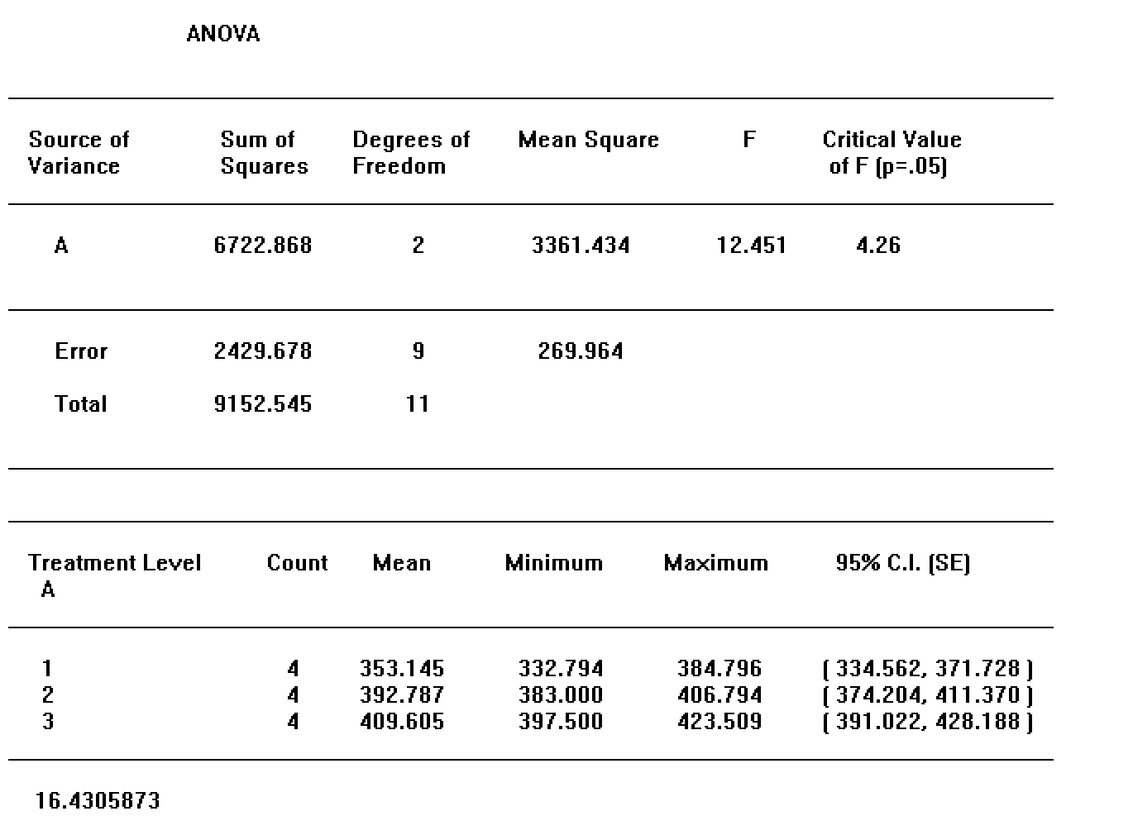

Рисунок 13 – Результаты моделирования (ANOVA)

Для дисперсионного анализа построена матрица результатов, приведенная на рисунке 14–15.

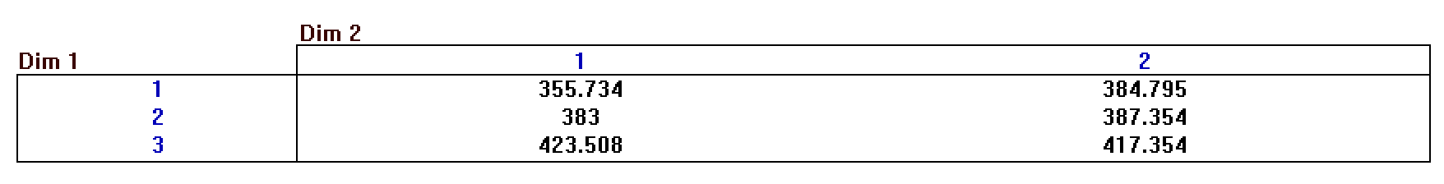

Рисунок 14 – Результаты дисперсионного анализа (1)

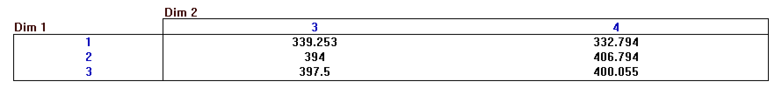

Рисунок 15 – Результаты дисперсионного анализа (2)

По результатам таблицы ANOVA видно, что параметр OHE является очень важным, так как его F-статистика меньше Fкр (12.451 < 4.26).

2.5 Отсеивающий эксперимент

Проведем отсеивающий эксперимент для определения наиболее важных факторов, влияющих на моделируемую систему. И выберем варьируемые величины исходя из результата опыта.

После проведения эксперимента пользователя выполняется отсеивающий эксперимент средствами GPSS World и встроенного языка функций PLUS. Отсеивающий эксперимент используется для определения наиболее важных факторов, влияющих на целевую функцию. Эта информация является решающей для направления остального проводимого исследования по наиболее эффективному пути.

Согласно результатам проведения эксперимента пользователя, все факторы оказывают на модель существенное влияние, отсеивающий эксперимент будет проводиться по ним.

Диалоговое окно для проведения эксперимента представлено на рисунке 16.

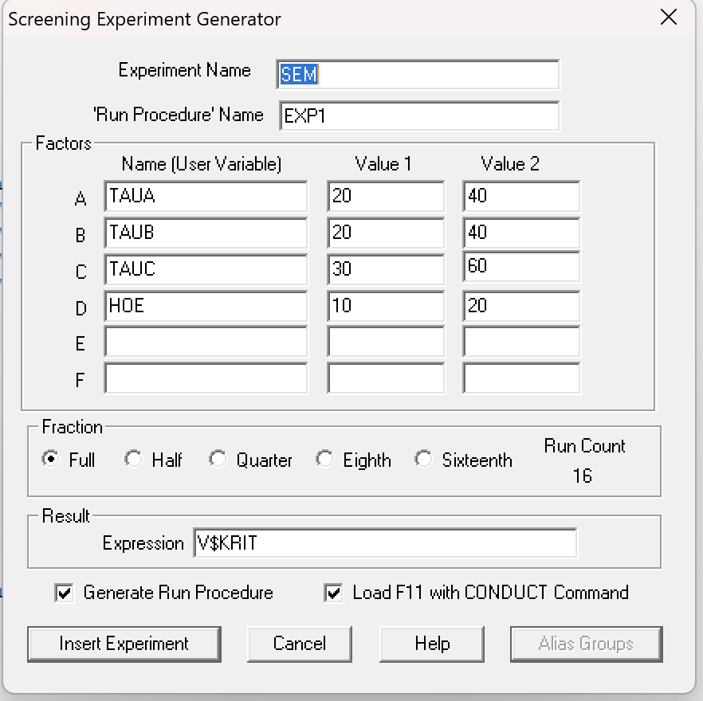

Рисунок 16 – Диалоговое окно отсеивающего эксперимента

В результате программное средство GPSS World автоматически сформировал процедуру для проведения отсеивающего эксперимента на языке PLUS:

PROCEDURE EXP1(Run_Number) BEGIN

DoCommand("CLEAR OFF"); /* Must use OFF to preserve results. */

/* EXPAND THIS RMULT IF YOU HAVE MORE RNGs. */

/* All Random Number Streams must have new seeds. */

TEMPORARY CommandString;

/* Evaluate before passing to DoCommand. */

CommandString = Catenate("RMULT ",Run_Number#111);

/* DoCommand compiles the string in Global Context. */

DoCommand(CommandString);

/* SET UP YOUR OWN RUN CONDITIONS. */

DoCommand("START 100,NP"); /* Get past the Startup Period. */

DoCommand("RESET"); /* Begin the Measurement Period. */

DoCommand("START 1000,NP"); /* Run the Simulation. */

END;

После выполнения процедуры отсеивания были получены следующие результаты, представленные на рисунке 17.

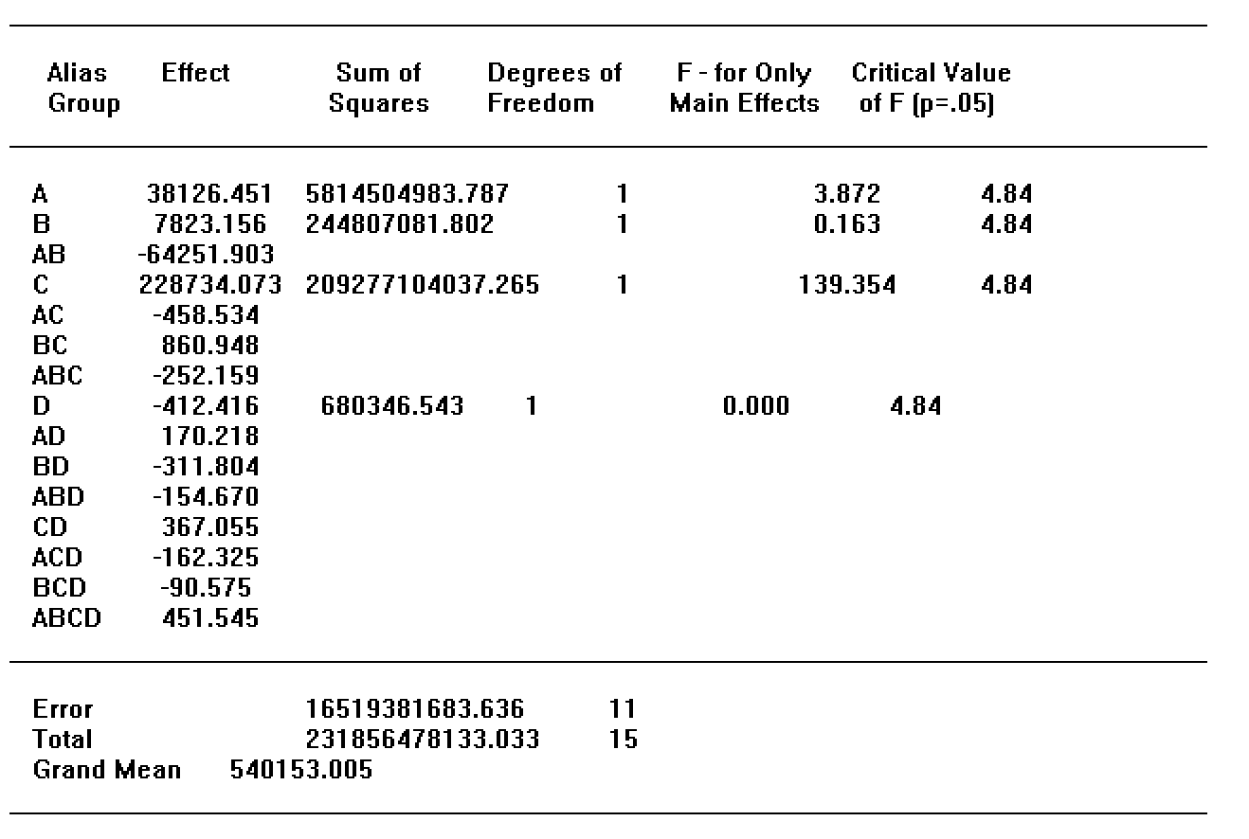

Рисунок 17 – Результаты отсеивающего эксперимента

Согласно полученному результату эксперимента:

Фактор А (TAUA) не является значимым, так как его F-статистика меньше Fкр (3.872<4.84). Фактор B (TAUB) не является значимым, так как его F-статистика меньше Fкр (0.163>4.84). Фактор С (TAUC) является значимым, так как его F-статистика значительно больше Fкр (139.354<4.84). Фактор D (OHE) не является значимым, так как его F-статистика меньше Fкр (0.000<4.84).

2.6 Оптимизирующий эксперимент

Проведем оптимизирующий эксперимент, для того чтобы система нашла автоматически оптимальное решение и сравним его с уже полученным результатом.

Для этого воспользуемся встроенными средствами программного средства GPSS World по созданию процедур оптимизации на языке PLUS. Максимальные и минимальные значения факторов, выбранные для оптимизации, приведены на рисунке 18.

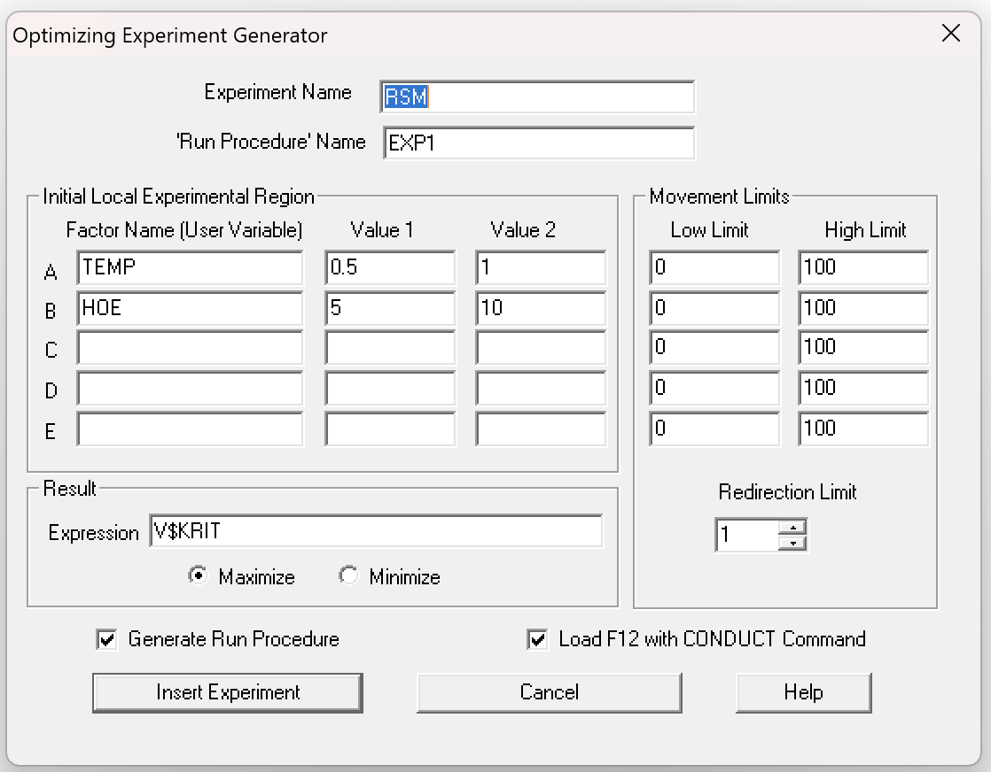

Рисунок 18 - Диалоговое окно генератора оптимизирующего эксперимента

В результате программное средство GPSS World автоматически сформирует процедуру для проведения оптимизирующего эксперимента на языке PLUS:

PROCEDURE EXP1(Run_Number) BEGIN

DoCommand("CLEAR OFF"); /* Must use OFF to preserve results. */

/* EXPAND THIS RMULT IF YOU HAVE MORE RNGs. */

/* All Random Number Streams must have new seeds. */

TEMPORARY CommandString;

/* Evaluate before passing to DoCommand. */

CommandString = Catenate("RMULT ",Run_Number#111);

/* DoCommand compiles the string in Global Context. */

DoCommand(CommandString);

/* SET UP YOUR OWN RUN CONDITIONS. */

DoCommand("START 100,NP"); /* Get past the Startup Period. */

DoCommand("RESET"); /* Begin the Measurement Period. */

DoCommand("START 1000,NP"); /* Run the Simulation. */

END;

После запуска симуляции и выполнения функции оптимизации была получена оптимальная линейная функция, имеющая следующий вид:

Y = 449475+40056.8 A+30466.8 B-151.648 A B-143024 A^2 -306.213 B^2

После построения уравнения регрессии программа вычисляет оптимальные значения параметров. В результате эксперимента GPSS подобрал оптимальные значения параметров: TEMP равен 1.864, а OHE равен 12.225.

На рисунке 19 представлены табличные результаты оптимизации.

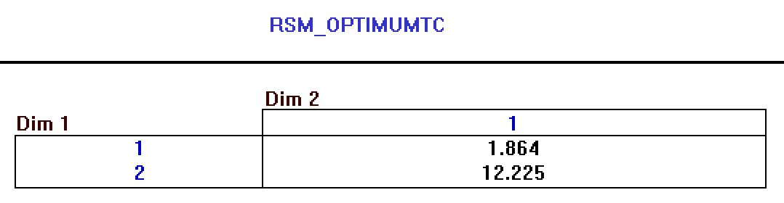

Рисунок 19 - RSM_OPTIMUMTC для двух факторов

Графики регрессии представлены на рсиунках 20-21.

Рисунок 20 – График кривой регрессии по параметру TEMP

Рисунок 21 - График кривой регрессии по параметру OHE

3 Оценка полученных результатов

По заданию требуется смоделировать работу ЭBM за 80 ч и определить её нагрузку.

Параметры OHE и TEMP были заменены на оптимальные с 10 и 0.7 на 12.225 и 1.864 соответственно. После чего была проведена симуляция 80 часов работы ЭВМ. Результаты моделирования представлены ниже:

GPSS World Simulation Report - Untitled Model 1.27.1

Tuesday, January 30, 2024 01:05:17

START TIME END TIME BLOCKS FACILITIES STORAGES

0.000 4800.000 30 0 1

NAME VALUE

BUFA 10015.000

BUFB 10013.000

BUFC 10014.000

EVM 10000.000

KR 10016.000

KRIT 10012.000

NORMA 10006.000

NORMB 10007.000

NORMC 10008.000

OBRA 8.000

OBRB 17.000

OBRC 26.000

OHE 12.225

OTKA 9.000

OTKB 18.000

OTKC 27.000

TAUA 20.000

TAUB 20.000

TAUC 30.000

TEMP 1.864

TRA 10009.000

TRB 10010.000

TRC 10011.000

LABEL LOC BLOCK TYPE ENTRY COUNT CURRENT COUNT RETRY

1 GENERATE 133 0 0

2 TEST 133 0 0

3 QUEUE 133 5 0

4 ENTER 128 0 0

5 DEPART 128 0 0

6 ADVANCE 128 0 0

7 LEAVE 128 0 0

OBRA 8 TERMINATE 128 0 0

OTKA 9 TERMINATE 0 0 0

10 GENERATE 123 0 0

11 TEST 123 0 0

12 QUEUE 123 3 0

13 ENTER 120 0 0

14 DEPART 120 0 0

15 ADVANCE 120 0 0

16 LEAVE 120 0 0

OBRB 17 TERMINATE 120 0 0

OTKB 18 TERMINATE 0 0 0

19 GENERATE 87 0 0

20 TEST 87 0 0

21 QUEUE 85 10 0

22 ENTER 75 0 0

23 DEPART 75 0 0

24 ADVANCE 75 1 0

25 LEAVE 74 0 0

OBRC 26 TERMINATE 74 0 0

OTKC 27 TERMINATE 2 0 0

28 GENERATE 1 0 0

29 SAVEVALUE 1 0 0

30 TERMINATE 1 0 0

QUEUE MAX CONT. ENTRY ENTRY(0) AVE.CONT. AVE.TIME AVE.(-0) RETRY

BUFB 10 3 123 9 2.532 98.803 106.603 0

BUFC 13 10 85 0 5.749 324.657 324.657 0

BUFA 9 5 133 14 2.747 99.131 110.793 0

STORAGE CAP. REM. MIN. MAX. ENTRIES AVL. AVE.C. UTIL. RETRY DELAY

EVM 2 0 0 2 398 1 1.907 0.954 0 18

SAVEVALUE RETRY VALUE

KR 0 566.330

FEC XN PRI BDT ASSEM CURRENT NEXT PARAMETER VALUE

342 0 4809.094 342 0 19

346 0 4809.948 346 0 1

295 0 4819.245 295 24 25

347 0 4836.426 347 0 10

348 0 9600.000 348 0 28

Разница отчётов до и после изменений переменных в моделирующем алгоритме GPSS представлена в таблице 2:

Таблица 2 – Сравнение результатов

|  |  |  |
| --- | --- | --- |
| Наименование | До изменений | После изменений |
| BUFA AVE.TIME | 173.096 | 99.131 |
| BUFB AVE.TIME | 174.116 | 98.803 |
| BUFC AVE.TIME | 4705.447 | 324.657 |
| KR | 566.330 | 340.487 |
| EVM ENTRIES | 466 | 398 |
| EVM DELAY | 27 | 18 |

В результате использования оптимальных значений улучшились среднее время пребывания заданий A, B, C в системе уменьшилась задержка в системе и незначительно уменьшилось количество выполненных заданий.

Вывод

В ходе выполнение курсовой работы были получены практические навыки применения методов проведения экспериментов, обработки и анализов результатов исследования для реальной предметной области «вычислительный центр». Были изучены возможности программного средства GPSS World, позволяющие производить дисперсионный анализ, а также отсеивающий и оптимизирующий эксперименты.

Список использованной литературы

1. Моделирование систем: учебно-метод. Комплекс / А. И. Васильев; Дальневосточный государственный технический университет. – Владивосток: Изд-во ДВГТУ, 2008. - 172с.
2. Моделирование систем. Практикум: Учеб. пособие для вузов / Б. Я. Советов, С. А. Яковлев. – 3-е изд., стер. – М.: Высш. шк., 2005. – 295 с.: ил.
3. Афонин В.В, Федосин С.А. Моделирование систем. Практикум по GPSS/РС.— Саранск: Изд-во Мордов. ун-та, 2001
4. Романцев В.В., Яковлев С.А. Моделирование систем массового обслуживания.— СПб.: Поликом, 1995